PROCESO DE CONVOCATORIA
- Kit de Precalificación -

Para

LICITACIÓN:
CONSTRUCCIÓN DE DEFENSAS RIBEREÑAS RÍO TUMBES

PAQUETE 10 – QUEBRADA CABUYAL

04 de marzo de 2023

CONTENIDO:

1. Introducción - 3 -
1.1 Acerca de este kit de precalificación .............................................................................- 3-
1.2 Propósito del Proceso de Precalificación ....................................................................- 3 -

2. Liberación de Responsabilidad ...................................................................................................- 3 -
3. Antecedentes del Paquete.............................................................................................................- 4 -
3.1 El Consorcio Besalco Stracon ........................................................................................- 4 -
3.2 Las Obras.........................................................................................................................- 4 -
3.3 Construcción Obras Auxiliares ......................................................................................- 5 -
3.4 Estructura del Solicitante ..............................................................................................- 8 -

4. Contratación..............................................................................................................................................-9-
4.1 Procedimiento ................................................................................................................- 9 -
4.2 Etapa 1 – Precalificación y Preselección......................................................................- 9 -
4.3 Etapas 2 – Licitación y Evaluación ...............................................................................- 9 -
4.4 Etapa 3 – Adjudicación de Contratos ..........................................................................- 10 -
4.5 Calendario de contratación..........................................................................................- 10 -

5. Información general...................................................................................................................... - 11 -
5.1 Confidencialidad............................................................................................................- 12 -
5.2 Compromiso con las mejores prácticas de contrataciones .......................................- 12 -
5.3 Seguridad.......................................................................................................................- 12 -
5.3 Aseguramiento de la Calidad........................................................................................- 12 -

6. Proceso de selección ..................................................................................................................... - 12 -
6.1 Formato de las respuestas .............................................................................................- 12 -
6.2 Consultas sobre la Contratación..................................................................................- 13 -
6.3 Proceso de selección ....................................................................................................- 13 -
    - Paso 1: Comprobación de la integridad y cumplimiento ................................- 14 -
    - Paso 2: Consideración de los criterios de Aprobación/Desaprobación .........- 14 -
    - Paso 3: Evaluación de la capacidad técnica y profesional ..............................- 14-
    - Paso 4: Notificación del Resultado ..................................................................- 15 -
- Lineamientos sobre el llenado del Cuestionario de Precalificación............................ - 15 –
    - 7.1 Consecuencias de las declaraciones falsas e inexactas......................................- 15 -
    - 7.2 Notas para el Llenado......................................................................................................- 15 –
    - 7.3 Instrucciones para Responder .....................................................................................- 16 -

INTRODUCCIÓN

Acerca del kit de precalificación

Este documento brinda información sobre el proceso que debe seguirse para la contratación de la construcción de Defensas Ribereñas en la Quebrada Cabuyal del proyecto Paquete 2 Soluciones Integrales Proyecto Río Tumbes.
Los Solicitantes (empresas interesadas) deben asegurarse de leer todos los documentos pertinentes, ya que contienen información importante sobre esta oportunidad, instrucciones y reglas del proceso de Contratación.

Propósito del Proceso de Precalificación

El propósito de la precalificación es que se evalúe la legalidad/elegibilidad, solvencia económica, financiera, capacidad técnica y profesional de aquellas empresas que tienen interés en esta oportunidad mediante la presentación de un Formulario de Precalificación (FP), que está adjunto al presente documento. Los Solicitantes que tengan éxito en esta etapa del proceso de Contratación serán seleccionados para las etapas 2 y 3 (consulte también la sección 4) de dicho proceso.
Este documento establece la información que deben proporcionar las empresas que deseen participar del proceso de licitación. Este documento explica el procedimiento mediante el cual se evaluarán las respuestas de la Solicitud incluyendo la documentación solicitada a cada interesado.

LIBERACIÓN DE RESPONSABILIDAD

El Consorcio Besalco Stracon se reserva el derecho de:

- Dejar sin efecto cualquier requisito de esta Contratación
- Solicitar información o aclaración adicional a las empresas interesadas en relación con cualquier aspecto de su respuesta al Formulario de Precalificación (FP).
- Retirar este Formulario de Precalificación (FP) o cualquier parte o la totalidad de esta contratación en cualquier momento o volver a solicitar respuestas sobre la misma base o cualquier otra base.
- No adjudicar la totalidad o una parte del alcance del Contrato como resultado de esta Contratación.
- Realizar los cambios que considere adecuados al cronograma, estructura y/o contenido de la Contratación por cualquier motivo.

El Consorcio Besalco Stracon se reserva el derecho de rechazar o descalificar a un Solicitante en cualquier momento durante esta Contratación cuando:

- El Solicitante no cumple con los requisitos mínimos establecidos en este Formulario de Precalificación (FP).
- El Solicitante envía una respuesta a este Formulario de Precalificación (FP) que no está de acuerdo con las instrucciones del Consorcio Besalco Stracon tal como se establecen en este documento y cualquier otra instrucción que pueda ser complementada por el Consorcio Besalco Stracon ocasionalmente.
- La respuesta al Formulario de Precalificación (FP) se presente después de la Fecha Límite para la Recepción de la Solicitud.
- Cuando la respuesta al Formulario de Precalificación (FP) se complete de forma incorrecta, esté incompleto o no cumpla con los requisitos del Consorcio Besalco Stracon.
- El Solicitante o una Empresa Relevante es culpable de falsedad o fraude con relación a cualquier respuesta del Solicitante, y/o cualquier aspecto de esta Contratación.
- Haya un cambio en la identidad, control, situación financiera u otros cambios materialmente adversos que afecten al Solicitante o a la Empresa Relevante que, en opinión razonable del Consorcio Besalco Stracon, no pueda abordarse de manera que se preserve la transparencia y el carácter no discriminatorio de la Contratación y, por lo tanto, tenga un efecto adverso en la Contratación o en la capacidad del Solicitante o de una Empresa Relevante para implementar el Contrato.

Todos los Solicitantes son los únicos responsables de todos sus costos y gastos incurridos en relación con, y en cualquier etapa de, esta Contratación. En ninguna circunstancia el Consorcio Besalco Stracon o cualquiera de sus asesores o representantes que actúen en su nombre, serán responsables de los costos o gastos asumidos por o en nombre del Solicitante o cualquier parte asociada con la Contratación.
Nada en este proceso tiene por objeto formar ninguna relación contractual expresa o implícita entre las partes a menos que se adjudique el Contrato.

ANTECEDENTES DEL PAQUETE A LICITAR

El Consorcio Besalco Stracon

En el marco de la Ley 30556 “Ley que aprueba disposiciones de carácter extraordinario para las intervenciones del gobierno nacional frente a desastres y que dispone la creación de El Consorcio Besalco Stracon para la Reconstrucción con Cambios” y el Acuerdo de Gobierno a Gobierno - G2G -, entre el Gobierno Peruano y el Gobierno del Reino Unido, el Consorcio Besalco Stracon para la Reconstrucción con Cambios (ARCC) convocó a concurso el Proyecto de las Defensas Ribereñas del Río Tumbes, el mismo que forma parte del Paquete 2 de las 17 Obras de Soluciones Integrales.

Con fecha 19 de marzo del 2021, se firmó el contrato entre la ARCC y el CONSORCIO BESALCO – STRACON, siendo este último el postor ganador del Proyecto.

Las Obras

Las Obras que se licitarán en relación con esta Contratación son:

    - SC MT PAQUETE 10 – Quebrada Cabuyal

Construcción de Defensas Ribereñas Río Tumbes – Paquete 10 Quebrada Cabuyal

El Proyecto Defensas Ribereñas en la Quebrada Cabuyal se encuentra ubicado en la quebrada Cabuyal, desde la confluencia del río Tumbes con la quebrada Cabuyal, hasta una distancia de 3.5 km aguas arriba cerca de la localidad de Puerto Rico.

La cuenca de la quebrada Cabuyal está ubicada entre las latitudes 3° 70' S – 3° 87' S y las longitudes 80° 45' W – 80° 26' W. La quebrada Cabuyal nace a una altitud de 856 msnm, es una cuenca efímera, ubicada en la parte baja de cuenca del río Puyango Tumbes.

Mapa del sector del proyecto
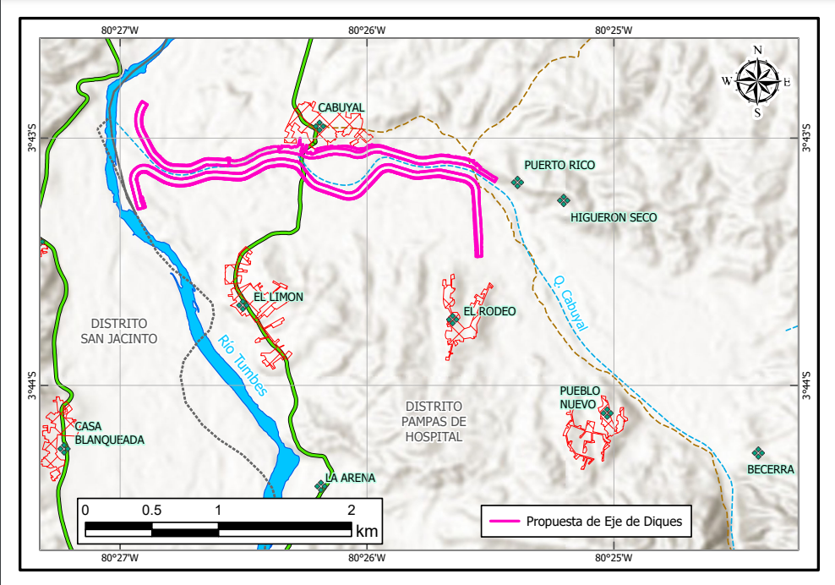

Las metas físicas del expediente Cabuyal comprende desarrollar las siguientes actividades:

- Diques de protección para las distintas condiciones topográficas, paisajísticas, sociales.

    - Tipo 1B: Protección en llanura
    - Tipo 2B: Protección en ribera
    - Tipo 3B: Protección en ribera con canal existente de tierra
    - Tipo 4B: Protección en ribera con canal de tierra existente y gaviones
    - Tipo 5B: Protección en ribera con canal existente de concreto y gaviones

Componentes Principales:

    - Dique de relleno compactado.
    - Sistema multicomponente con confinamiento celular (geotextil + geocelda).
    - Cara húmeda de concreto en geoceldas.
    - Geobolsas de alta Resistencia.
    - Canales de tierra y concreto.
    - Afirmado en la corona.
Plano en Planta del Proyecto Quebrada cabuyal
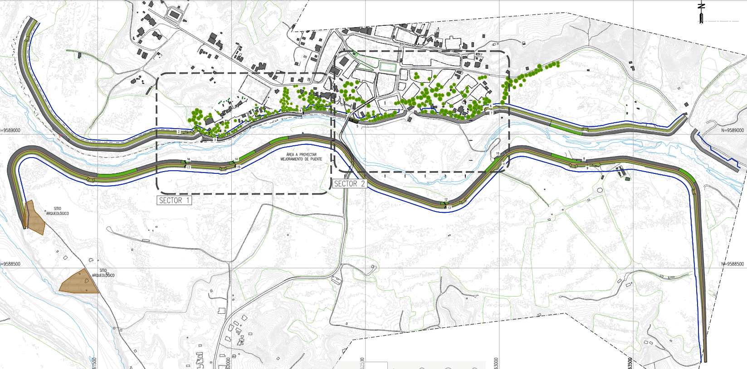

El detalle de estos se muestra a continuación:
Distribución de tipologías en el margen derecho / izquierdo de la quebrada Cabuyal

Sección típica 1B: Protección en llanura

Sección típica 2B: Protección en Ribera

Sección típica 3B: Protección en Ribera – Zona de canal

Protección en Ribera – Zona de canal con gaviones existentes
Sección típica 5B: Protección en Ribera – Zona de canal de riego en corte
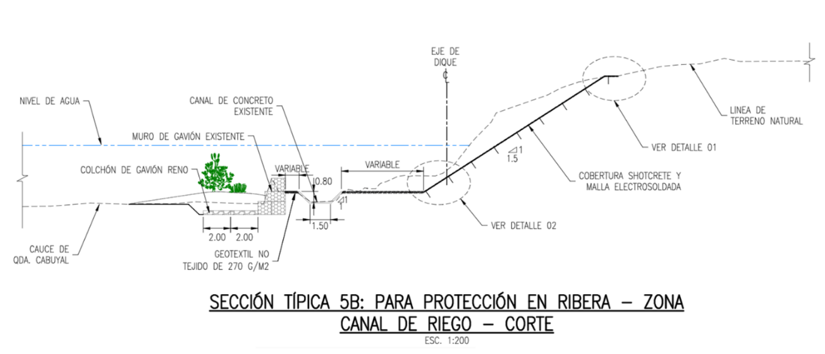

    - 350m2 de área de recreación – acceso al balneario, proyecto paisajista.
    - 3 paradores con bancas y basureros.
    - 9 escaleras para pase peatonal, equivalente a 75m.
    - 8 rampas de acceso peatonal, equivalente a 400m.
    - 7 alcantarillas tipo charnela.
    - 12 pases de agua para riego e instalación de bombas.

Para la construcción y desarrollo de la obra, es necesario contar con distintas áreas en los alrededores que tienen diferentes usos, estas áreas corresponden a las facilidades, las cuales se definen como: “…toda construcción, instalación o adaptación que se realice en el área de una obra o en terreno cercanos y que, durante el plazo de duración de ésta, sirva para los fines de ejecución, o para dar servicio de los recursos de ella…”.
Entre las áreas auxiliares que se han considerado en el proyecto Cabuyal, tenemos las siguientes:

    - Oficinas
    - Depósito de Material Excedente (DME)
    - Depósito de material de Acopio (DMA)
    - Planta de concreto
    - Almacén
    - Patio de máquinas
    - Zarandas

El presente Proceso de Precalificación sirve para el desarrollo total del alcance y/o parcial antes descrito y que el Subcontratista indique mediante una carta firmada por su representante legal la intención de participar en:

    - Quebrada Cabuyal.

No está permitido la subcontratación de servicio de trabajo que correspondan al objetivo mismo de la obra o core del negocio propio de cada empresa.

VISITAS AL LUGAR DE TRABAJO:

Debido a la ubicación accesible del lugar de trabajo, si se ha considerado una visita al lugar de la obra con las empresas asignadas en el Short List y de acuerdo con la etapa de Precalificación, es responsabilidad de los solicitantes tomar conocimiento pleno de las características y condiciones donde se realizará el trabajo.

Asimismo, el Subcontratista deberá presentar una declaración jurada, en la cual declara que tiene pleno conocimiento de la zona donde se llevarán a cabo las obras, tanto topográficamente, así como sus características climáticas, las facilidades y dificultades de logística por la carretera y ríos e idiosincrasia de la población del lugar, por lo que renuncia a cualquier reclamo posterior y asume todo riesgo por las condiciones encontradas en el sitio del servicio durante la ejecución de los trabajos.

UBICACIÓN Y LOCALIZACIÓN:

Se adjunta al presente documento el archivo de localización del proyecto en formato KMZ para su uso en la plataforma web Google Earth (https://www.google.com/intl/es/earth/ ).

SISTEMA DE CONTRATACIÓN:

El sistema de contratación será bajo Precios Unitarios.

Estructura del Solicitante

El Consorcio Besalco Stracon prevé que los posibles Solicitantes pueden ser Personas Jurídicas individualmente o Consorcios, que ofrezcan toda la gama de habilidades, experiencia, capacidad técnica, legal y financiera y fortaleza económica para satisfacer los requisitos del Paquete.

Las Empresas que conforman un Consorcio asumen responsabilidad Solidaria. Y deben de indicar en la “carta de promesa de Consorcio”, los porcentajes de participación y obligaciones.

El Consorcio Besalco Stracon desea obtener la mejor comprensión posible de la situación técnica, jurídica y financiera de los Solicitantes de esta oportunidad contractual, por lo que el Consorcio Besalco Stracon está solicitando información tanto del Solicitante como de las empresas que conforman un consorcio.

No se admite más de dos empresas en un consorcio.

CONTRATACIÓN

Procedimiento

La contratación se llevará a cabo en las siguientes fases:
    - Precalificación y preselección (Formulario de Precalificación (FP)) (Etapa1).
    - Emisión de la Invitación a Licitar (IL) - Envío de Expediente Técnico e información para licitar, a las empresas precalificadas y la Evaluación de su Propuesta (Etapa 2).
    - Adjudicación del Contrato (Etapa 3).
Se seguirá el siguiente proceso para la Etapa 1:
    - Se realizará en solo una etapa de precalificación y evaluación, junto con la capacidad técnica y profesional para preseleccionar un número apropiado de Solicitantes según lo determinado por las respuestas recibidas en el Formulario de Precalificación (FP).
El propósito de este Formulario de Precalificación (FP) es permitir al Consorcio Besalco Stracon preseleccionar a los potenciales Solicitantes para que sean invitados a licitar en el presente proceso.

Etapa 1 – Precalificación y Preselección

Los criterios de selección/preselección de Formulario de Precalificación (FP) tendrán en cuenta:

- Cumplimiento de los requisitos obligatorios del Formulario de Precalificación (FP)
- La situación económica y financiera del Solicitante
- La capacidad técnica y profesional del Solicitante, la experiencia previa y la capacidad para entregar las Obras de manera compatible con los requisitos del Consorcio Besalco Stracon.

El Consorcio Besalco Stracon, a su absoluta discreción, mantiene el derecho de modificar el número de Solicitantes que deben ser preseleccionados para ser invitados a licitar, con el fin de garantizar un número adecuado de postores en la fase de licitación y una competencia sana.

Etapas 2 – Licitación y Evaluación

Se pedirá a los Postores preseleccionados que presenten propuestas de acuerdo con la documentación enviada en la «Invitación a Licitar» (IL).

Las propuestas presentadas se evaluarán de acuerdo con los criterios establecidos en la «Invitación a Licitar» (IL).

Etapa 3 – Adjudicación del Contrato

Tras la evaluación de la etapa 2, se notificará a los Postores el resultado de la Contratación. Los Solicitantes deben tener en cuenta que el Consorcio Besalco Stracon tiene la intención de realizar un anticipo contra carta fianza bancaria solidaria, incondicional, irrevocable, de realización automática y sin beneficio de excusión (máximo hasta 15% del valor de la Contratación más el IGV). Para ello, en un plazo de diez (10) días hábiles contados a partir del día siguiente de la firma del Contrato, el Postor ganador podrá solicitar que se le otorgue el pago del anticipo. Por lo tanto, el Contratista estaría obligado a realizar las medidas contables necesarias para solicitar el pago en el plazo indicado después de la suscripción del contrato.

Calendario de contratación

El calendario indicativo de la Contratación se establece a continuación:

Etapa de Precalificación

Hitos clave | Fecha Inicio | Fecha Fin
Inicio de la Convocatoria y Publicación del Formulario de Precalificación (FP) | 16/03/2023 | 16/03/2023
Formulación de consultas sobre el Formulario de Precalificación (FP) | ----- | -----
Absolución de consultas sobre el Formulario de Precalificación (FP) | ----- | -----
Fecha límite para la recepción del Formulario de Ampliación de Precalificación (FP) | 27/03/2022 | 27/03/2022*
Notificación a los Solicitantes preseleccionados para ser invitados a licitar | 31/03/2023 | 31/03/2023

*Las fechas límites aplicables terminan a las 06:00 p.m. (hora peruana).

Etapa de Invitación a Licitar (IL) – Quebrada Cabuyal

Hitos clave | Fecha Inicio | Fecha Fin
Emisión de la invitación a licitar (IL) | 31/03/2023 | 31/03/2023
Emisión Información Técnica | 01/04/2023 | 01/04/2023
Visita a Obra (opcional) en la ciudad de Tumbes | 02/04/2023 | 06/04/2023
Fecha límite para la recepción de Propuestas (incluye consultas) | 25/04/2023 | 25/04/2023*
Otorgamiento de la BUENA PRO (LOA) | 16/06/2023 | 16/06/2023

*Las fechas límites aplicables terminan a las 11:59 p.m. (hora peruana).

El cronograma para la etapa de Invitación a Licitar (IL), se comunicará y difundirá una vez concluida la Etapa de Precalificación, a todas las empresas preseleccionadas.

El Consorcio Besalco Stracon se reserva el derecho de modificar estos plazos y de introducir una o varias etapas adicionales en el proceso de Contratación.

INFORMACIÓN GENERAL

Confidencialidad

Los receptores de este Formulario de Precalificación (FP) tratarán su contenido y de cualquier documento asociado / documento de Contratación, como privado y confidencial y lo protegerá como corresponde. Los receptores del FP no divulgarán, copiarán, reproducirán, distribuirán o transmitirán la información contenida en el mismo y cualquier documento asociado / documento de Contratación, a ninguna otra persona en cualquier momento.

Los receptores de este FP no utilizarán la información y cualquier documento asociado / documento de Contratación, para ningún propósito que no sea para los fines de participar en este proceso.

Los Solicitantes procurarán que cada uno de sus funcionarios, asesores, agentes, empleados, consultores o subcontratistas (de cualquier nivel) que reciban cualquier información del FP y cualquier documento asociado sean informados y cumplan con las disposiciones de este párrafo como si fueran un Solicitante.

Los Solicitantes pueden divulgar, distribuir o pasar la información del FP y cualquier documento asociado a otra persona (incluyendo, pero no limitado a, por ejemplo, funcionarios, asesores, agentes, empleados, consultores o subcontratistas (de cualquier nivel) del Solicitante) si:
5.1.1. Esto se hace con el único propósito de permitir que se realice una Solicitud Formulario de Precalificación (FP) y la persona que recibe la información se compromete a mantener la información confidencial en los mismos términos establecidos en el Formulario de Precalificación (FP) y cualquier documento asociado.
5.1.2. El Solicitante obtiene el consentimiento previo por escrito de El Consorcio Besalco Stracon con relación a dicha divulgación, distribución o transmisión de la información en el Formulario de Precalificación (FP) y cualquier documento asociado.
La información contenida en el Formulario de Precalificación (FP) y cualquier documento asociado, y cualquier información adicional proporcionada por El Consorcio Besalco Stracon, no deben ser utilizadas, copiadas, divulgadas o difundidas para ningún propósito, salvo en la medida en que dicho uso, copia, divulgación o difusión sea necesario para el propósito del proceso de Contratación o para cumplir con cualquier obligación legal o reglamentaria.

El Consorcio Besalco Stracon se reserva el derecho de contactar al punto de contacto del Solicitante designado en la sección «Información del proveedor» de los Criterios de Selección.

El Consorcio Besalco Stracon confirma que mantendrá la confidencialidad y no revelará a terceros ninguna información obtenida de un contacto del Solicitante.

Compromiso con las mejores prácticas de contrataciones

El Consorcio Besalco Stracon entiende el nivel de compromiso requerido por los Solicitantes para perseguir una oportunidad contractual como esta. Este proceso de Contratación ha sido diseñado para garantizar un proceso competitivo, justo, abierto, no discriminatorio y auditable.

Seguridad

La seguridad es primordial para lograr un proyecto seguro y protegido. El Consorcio Besalco Stracon exige que sus contratistas tomen medidas de seguridad adecuadas, así como procedimientos de gestión de la seguridad de la información.

Aseguramiento de calidad

Mantener e implementar los más altos estándares de calidad en la ejecución de las obras y prestación de los servicios es primordial para que el Consorcio Besalco Stracon logre su objetivo para la ejecución del proyecto. Se exigirá que el Solicitante cuente con procesos y procedimientos apropiados de aseguramiento de calidad que se ajusten a las aspiraciones del Consorcio Besalco Stracon de crear instalaciones de categoría mundial. Los niveles mínimos que son aceptables para esta Contratación se describen en la sección Formulario de Precalificación (FP) y Criterios de Selección y ponderación como se muestra a continuación.

PROCESO DE PRECALIFICACIÓN

Los Solicitantes que deseen expresar su interés a esta oportunidad contractual deben completar y presentar el Formulario de Precalificación (FP) a más tardar en la Fecha límite para la Recepción según cronograma (ver sección 4.5). El proceso de Contratación se está llevando a cabo electrónicamente a través del Portal de Licitaciones del Consorcio Besalco Stracon (https://riotumbes.besalco-stracon.pe/). Todas las consultas, respuestas al Formulario de Precalificación (FP) y cualquier documentación sustentatoria deben enviarse a través del correo electrónico licitaciones-cbs@besalco-stracon.pe. Cualquier otro mecanismo para enviar consultas, respuestas al Formulario de Precalificación (FP) y cualquier documentación sustentatoria no será considerado por El Consorcio Besalco Stracon.

Formato de las respuestas

Los Solicitantes deben ceñirse al formato de este Formulario de Precalificación (FP) al responder las preguntas y proporcionar cualquier información adicional solicitada dentro de este Formulario de Precalificación (FP). El no hacerlo puede resultar en la descalificación del solicitante. Por favor, responda a todas las preguntas de la forma más precisa y concisa posible. De darse la improbable situación de que una pregunta no sea pertinente para la organización del Solicitante, escriba N/A y proporcione una explicación para justificar esta respuesta.

Los Solicitantes deben presentar solo la información que sea necesaria para responder eficazmente a este Formulario de Precalificación (FP). A menos que se solicite específicamente, no se deben suministrar materiales de presentación ni marketing general. Para evitar dudas, si se incluyen tales materiales, no serán evaluados por El Consorcio Besalco Stracon.

El Consorcio Besalco Stracon reconoce que es posible que un Solicitante desee participar en esta Contratación como parte de un Consorcio. Los Solicitantes solo pueden conformar Consorcios hasta la presentación de la respuesta al Formulario de Precalificación (FP).

Cuando se proponga un Consorcio, las respuestas a este Formulario de Precalificación (FP) deben cumplir con los requisitos y deben ser proporcionadas por la Organización Líder del Consorcio.
Todas las respuestas deben estar en español.

Los Solicitantes deben incluir un único contacto designado dentro de su organización para esta Contratación. El Consorcio Besalco Stracon no se contactará con el Solicitante por ninguna otra vía que no sea la del contacto designado y es responsabilidad del Solicitante asegurarse de que el Consorcio Besalco Stracon tenga, de forma continua, los datos actualizados del contacto designado.
Cualquier comunicación entre el Solicitante y El Consorcio Besalco Stracon en este proceso de contratación debe hacerse mediante el contacto descrito y por correo electrónico.

Consultas sobre la Formulario de Precalificación

Cualquier consulta relacionada con este Formulario de Precalificación (FP) solo debe hacerse a través del correo electrónico licitaciones-cbs@besalco-stracon.pe. Las consultas recibidas con posterioridad a la Fecha Límite para la Recepción de Consultas no serán respondidas por el Consorcio Besalco Stracon. No debe contactar de forma alguna a ninguna persona que trabaje o esté vinculada con El Consorcio Besalco Stracon o sus respectivos asesores en relación con la etapa de Precalificación.

Se tendrá en cuenta que cuando el Consorcio Besalco Stracon considere que cualquier consulta es de importancia material para todos los Solicitantes, comunicará tanto la consulta como la respuesta a todos los Solicitantes.

Se puede pedir a los Solicitantes que aclaren sus respuestas al FP o que brinden información adicional que complemente o aclare cualquier información proporcionada.

Proceso de selección

Los siguientes pasos se tomarán como parte del proceso de selección del Formulario de Precalificación (FP):

- Comprobación de la integridad y cumplimiento de los requisitos del Formulario de Precalificación.
- Consideración de los criterios de Aprobación/Desaprobación.
- Evaluación de la capacidad técnica y profesional; y
- Notificación del resultado.

Paso 1: Comprobación de la integridad y cumplimiento

El Consorcio Besalco Stracon deberá:

- Establecer si toda la información requerida se ha presentado antes de la fecha límite para la Recepción de las Solicitudes (es decir, que son una «Solicitud Conforme»);
- Establecer si el Solicitante y/o una Empresa Relevante deben ser excluidos de la Contratación por no cumplir con los requisitos mínimos establecidos en este documento.

Solo las solicitudes conformes que hayan aprobado con respecto a este paso 1, podrán continuar con el paso 2 descrito a continuación.

- Declaración Jurada del Formulario de Precalificación (FP) firmada por el Solicitante. Se encuentra en el Anexo 1 de este documento; y,

Paso 2: Consideración de los criterios de Aprobación/Desaprobación

En respuesta a la Sección B, El Consorcio Besalco Stracon establecerá si el Solicitante ha superado todas las preguntas pertinentes de los criterios de aprobación/desaprobación.

Solo aquellas Solicitudes conformes que hayan aprobado la Sección B de los Criterios de Selección de este paso 2 continuarán con el paso 3.

Cuando los Solicitantes presenten una Solicitud como parte de un Consorcio, se requerirán las presentaciones para la sección Aprobación/Desaprobación de cada Empresa consorciada.

Por lo tanto, es importante que se asegure de responder todas las preguntas en esta sección y proporcione toda la documentación requerida en el formato correcto.

    - Paso 3: Evaluación de la capacidad técnica y profesional

Se realizará la evaluación de la capacidad técnica y la experiencia pertinente de un Solicitante, en función a las respuestas de las preguntas establecidas en el Formulario de Precalificación (FP) de conformidad con los Criterios de Selección individuales determinados en este FP.

      - Criterios de Selección y Ponderación

Los Criterios de Selección, incluidas las preguntas asociadas con cada uno de ellos y sus ponderaciones, se establecen en el Formulario de Precalificación (FP).
A cada pregunta Formulario de Precalificación (FP) se le ha dado una ponderación específica.

En el caso de un Consorcio, a menos que se indique lo contrario en la pregunta, la Organización Líder debe presentar una única respuesta conjunta a cada pregunta en nombre de todas las Empresas Consorciadas. Al proporcionar cada respuesta conjunta, debe quedar claro en qué miembro(s) del Consorcio se está basando.

      - Clasificación Basada en la Experiencia y la Capacidad

Los Solicitantes serán clasificados de acuerdo con su puntuación total - otorgada basándose en la aplicación de los Criterios de Selección contenidos en el Formulario de Precalificación (FP).

Para poder ser preseleccionado, El Consorcio Besalco Stracon se reserva el derecho de exigir a los Solicitantes que alcancen al menos el 85% de las calificaciones disponibles.

Cualquier Solicitante que obtenga una puntuación inferior al 25% en cualquier elemento individual de los Criterios de Selección se considerará como desaprobado en esa sección. En ese caso, El Consorcio Besalco Stracon se reserva el derecho de excluir al Solicitante del resto del proceso de Contratación.

En el caso que los Solicitantes no alcancen el puntaje mínimo requerido en la etapa FP, El Consorcio Besalco Stracon se reserva el derecho de reformular la calificación mínima de aprobación para la precalificación.

Paso 4: Notificación del Resultado

El Consorcio Besalco Stracon emitirá cartas de notificación a los Solicitantes, comunicándoles el resultado de la evaluación de su Solicitud.
Se darán instrucciones sobre las próximas etapas de la contratación a los Solicitantes cuyas Solicitudes sean aceptadas (es decir, para confirmar que el Solicitante ha sido preseleccionado para participar en la etapa de IL).

LINEAMIENTOS SOBRE EL LLENADO DEL CUESTIONARIO DE PRECALIFICACIÓN

Consecuencias de las declaraciones falsas e inexactas

Si el Solicitante realiza alguna declaración falsa o inexacta sobre cualquier información concreta al completar el Formulario de Precalificación (FP), y así induce a El Consorcio Besalco Stracon a celebrar un Contrato, puede enfrentar consecuencias significativas. El Solicitante podrá quedar excluido del procedimiento de Contratación y de participar en otros procesos. Esta disposición también se aplica a los accionistas del Solicitante, miembros de los órganos de administración o empresas vinculadas. Si se ha celebrado un contrato, el Solicitante puede ser demandado por daños y perjuicios y el contrato puede ser resuelto. Si se puede probar el fraude, o la intención fraudulenta, el Solicitante o los funcionarios responsables del Solicitante pueden ser procesados y condenados por el delito de fraude por declaración falsa.

Notas para el Llenado

Por favor, asegúrese de que todas las preguntas sean completadas en su totalidad, y en el formato solicitado. Si la pregunta no es aplicable, indique «N/A».
Si el Solicitante está respondiendo en nombre de un consorcio, entonces se deberán completar todas las preguntas en nombre del consorcio, brindando una respuesta conjunta.

El Consorcio Besalco Stracon confirma que mantendrá la confidencialidad y no revelará a terceros ninguna información obtenida de un contacto con el cliente designado, a menos que sea en cumplimiento de una orden judicial o demanda hecha por cualquier autoridad o entidad competente donde el Consorcio Besalco Stracon esté bajo una obligación legal de hacer tal divulgación.

Instrucciones para Responder

Paso 1 – Descargar los archivos

Antes de responder a este Formulario de Precalificación (FP), asegúrese de que ha descargado y leído todos los archivos. Todos los archivos son importantes y contienen información que puede tener una relación considerable en el éxito de su Solicitud.

Todas las aclaraciones enviadas durante el período para responder a este Formulario de Precalificación (FP) serán notificadas a través del correo electrónico. Para asegurarse de que tiene acceso a todos los archivos que necesita, tendrá que acceder al portal

https://riotumbes.besalco-stracon.pe/construccion-quebrada-corrales-ampliacion-de-etapa-de-precalificacion/

Paso 2 – Leer atentamente las preguntas

Toda la documentación y los materiales deben ser recibidos por el Consorcio Besalco Stracon en o antes de la fecha de respuestas al Formulario de Precalificación (FP), tal como se identifica en este documento (sección 4.5).

Paso 3 – Preparar la respuesta

Respecto a la forma en que se responden las preguntas y se proporcionan los documentos sustentatorios; puede que se requiera que se adjunte documentos para brindar la respuesta. Las respuestas a las preguntas técnicas deben ser autónomas, completas.

Los documentos del Solicitante serán enviados mediante la plataforma WeTransfer (https://wetransfer.com/), enviando el enlace de descarga al correo:

licitaciones-cbs@besalco-stracon.pe

El Consorcio Besalco Stracon se reserva el derecho de no considerar ninguna respuesta a una pregunta técnica que no cumpla con esta instrucción.

El archivo deberá ser nombrado de la siguiente manera:

“[DEFRIB – AMPL QDA. CABUYAL] + La razón social Abreviada del solicitante”.

Los nombres de los subdirectorios serán abreviados y no podrá sobrepasar los 40 caracteres con la finalidad de evitar inconvenientes en la descarga completa de la información.
El Consorcio Besalco Stracon enviará el acuse de recibo de la información a la dirección de correo declarada por el Solicitante.

